ورقةعمـل ( 11)
التــــــاريخ / / 14 هـ

الموضوع :
(2- 1) الجــذور التــربيعية

المهارات المقرر تفعيلها :
- التذكر
- التطبيق

المـمـلكة العــربية الســـعوديـــة
مـــــــدارس .................



دعم وإثراء :

حلي كل معادلة مما يأتي ، و تحققي من حلك :

تدعى الأعداد مثل 25،16،9،4،1 مربعات كاملة لأنها مربعات أعداد صحيحة.
يطلق على الرمز [ إشارة الجذر.
كل عدد موجب له جذران تربيعيان سالب ، وموجب .

حل معادلات تتضمن متغيرات مربعة : إذا كان فــإن

تستعمل هذه العلاقة لحل معادلات تتضمن متغيرات مربعة

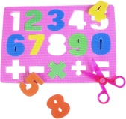


الـســـــؤال الأول :- أوجدي قيم الجذور التربيعية الآتية :
1~ [25/ = .................................. | 2~ [0.64/ =.................................. |   3~ [1.96/ = ..........................
4~ - [^؛1!؛8 : = .................................. | 5~ _ [100/ =.................................. | 6~ _ [ )؛4$؛4 1؛: =.....................
7~ ف @ = 36 | 8~ ن @ = !؛9 | 9~ 6.25 = ر @



13

ورقةعمـل ( 12 )
التــــــاريخ / / 14 هـ

الموضوع :
(2- 2) تقــدير الجذور التربيعية

المهارات المقرر تفعيلها :
- الملاحـظة
- التطبيق

المـمـلكة العــربية الســـعوديـــة
مـــــــدارس .................

دعم وإثراء :

تقـــدير الجذور التربيعية :
- أوجد أكبر مربع كامل أقل من العدد المطلوب تقريبه
- أوجد أصغر مربع كامل أكبر من العدد المطلوب تقريبه
- أعين الجذرين التربيعيين على خط الأعداد ثم أقدر
مثال : قدري [38/

الـســـــؤال الأول :-

قدّري الجذور التربيعية الآتية إلى أقرب عدد كلي :
1~ [28/ | 2~ [60/ | 3~ [135/
4~ [3.5/1/ | 5~ [8.7/3/ | 6~ [9.2/7/

14

التــــــاريخ / / 14 هـ

ورقةعمـل ( 13)
الموضوع :
(2 – 3 ) إستراتيجية حــل المسألة استعمال أشكال فن

المهارات المقرر تفعيلها :
- المــلاحظة
- الاستنتاج

المـمـلكة العــربية الســـعوديـــة
مـــــــدارس .......................

فكرة المسألة : استعمال أشكال فن
1~
كتاب الطالبة : ص 59

افهم | ......................................................................................................................  .....................................................................................................................
خطط | .....................................................................................................................
حل | ......................................................................................................................  .....................................................................................................................  ......................................................................................................................  .....................................................................................................................  ....................................................................................................................
تحقق | .....................................................................................................................

15

فكرة المسألة : التخمين والتحقق
2~
كتاب الطالبة : ص 59

افهم | ......................................................................................................................  .....................................................................................................................
خطط | .....................................................................................................................
حل | ......................................................................................................................  .....................................................................................................................  ......................................................................................................................  .....................................................................................................................  ....................................................................................................................
تحقق | .....................................................................................................................
16

ورقةعمـل ( 14)
التــــــاريخ / / 14 هـ

الموضوع :
( 2- 4 ) الأعــــداد الحــقــــيقية

المهارات المقرر تفعيلها :
- التـذكر
- المـــقارنة

المـمـلكة العــربية الســـعوديـــة
مـــــــدارس ......................

دعم وإثراء :

الأعــداد الحـــقيقية :
وهي تشمل مجموعتا الأعداد النسبية
والأعداد غير النسبية معا

الأعداد الغير نسبية :

الـســـــؤال الأول :-

....................................................................................

....................................................................................

17
....................................................................................

17



18

التــــــاريخ / / 14 هـ

ورقةعمـل ( 15)
الموضوع :
( 2- 5 ) نـــظرية فيثاغورس

المهارات المقرر تفعيلها :
- الاستنتاج
- التطبيق

المـمـلكة العــربية الســـعوديـــة
مـــــــدارس ......................

دعم وإثراء :

المثلث القائم الزاوية :

نظــرية فيثاغورس :
وهي تصف العلاقة بين طولي الساقين والوتر في أي مثلث قائم الزاوية



الـســـــؤال الأول :- اكتبي معادلة يمكن استعمالها في إيجاد طول الضلع المجهول لكل مثلث مما يأتي . ثم أوجدي الطول المجهول . قربي إجابتك إلى أقرب جزء من عشرة إذا لزم ذلك :
1~ | 2~
19

عكس نظرية فيثاغورس :

دعم وإثراء :

الـســـــؤال الثاني :-

حددي ما إذا كان كل مثلث بالأضلاع المعطاة قائم الزاوية :
1~ 5سم ، 10سم ، 12سم | 2~ 9م ، 40م ، 41م .
3~ 36سم ، 48سم ، 60سم | 4~ 4م ، 7م ، 5م .
20

ورقةعمـل ( 16 )
التــــــاريخ / / 14 هـ

الموضوع :
( 2- 6 ) تطبيقات على نظرية فيثاغورس

المهارات المقرر تفعيلها :
- التحليل
- التقويم

المـمـلكة العــربية الســـعوديـــة
مـــــــدارس........................

دعم وإثراء :

الـســـــؤال الأول :- اكتبي معادلة يمكن استعمالها للإجابة عن كل سؤال مما يأتي ، ثم حليها .
وقربي الناتج لأقرب جزء من عشرة إذا لزم الأمر :
21
1~ ما ارتفاع الخيمة ؟ | 2~ كم يبعد الطائر عن الولد ؟

ورقةعمـل ( 17 )
التــــــاريخ / / 14 هـ

الموضوع :
( 2- 7) الأبعاد في المستوى
الإحداثي

المهارات المقرر تفعيلها :
- الملاحظة
- التطبيق

المـمـلكة العــربية الســـعوديـــة
مـــــــدارس ..................

دعم وإثراء :

المستوى الإحــــداثي :



الـســـــؤال الأول :-
سمي الأزواج المرتبة للنقاط الموضحة في الشكل :
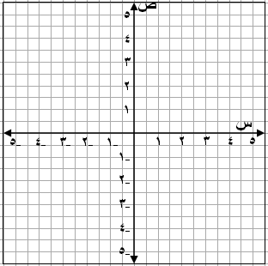
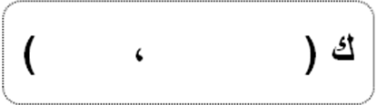

22
مثلي كل نقطة مما يلي على المستوى الإحداثي:

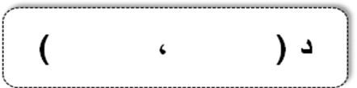

خطوات إيجاد المسافة بين نقطتين في المستوى الإحداثي:

- مثلي النقطتين في المستوى.
- ارسمي مثلثا قائم الزاويــة.
- أوجدي المسافة بينهما باستعمال نظرية فيثاغورس
- جـ²= أ²+ ب²
الـســـــؤال الثاني :-
أولا : مثلي كل زوج مرتب مما يلي على المستوى الإحداثي
س
ص
ثانيا : أوجدي المسافة بين النقطتين إلى أقرب جزء من عشرة

1~ جـ ( 2 ، 0 ) ، د (5، -4 )

.....................................................................................................................
......................................................................................................................
......................................................................................................................
......................................................................................................................
.....................................................................................................................
23

